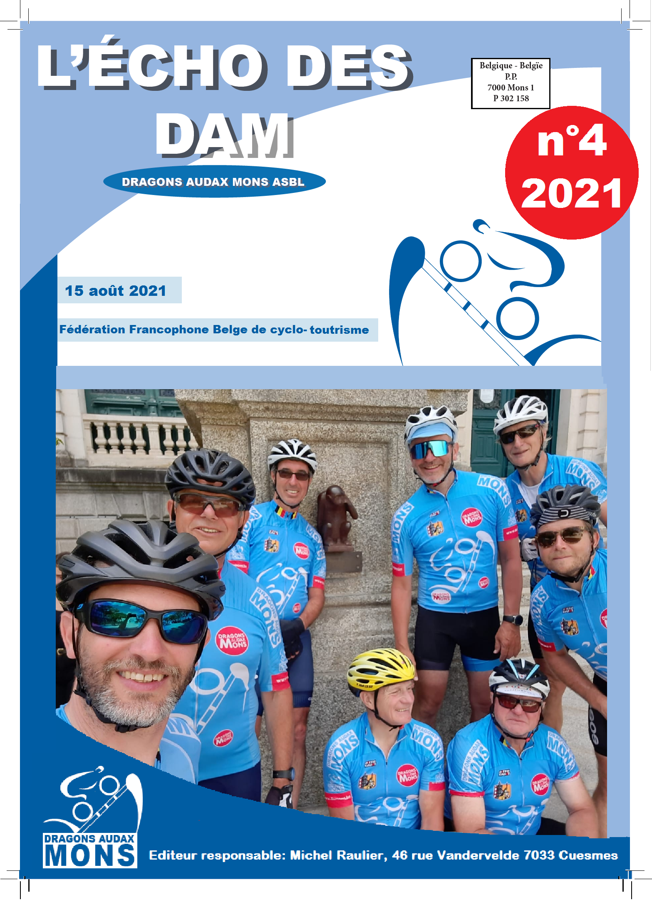
Le mot du zident.
Ça fait 10-15 ans que, chaque début de mois pair (l'Echo ne sort pas les mois impairs) , Philippe m’envoie son Ramdam pour la gazette.

Et chaque fois, avant de l’ouvrir, je n’ai pas conscience de ce qu’on n’a fait sur les dernières semaines. C’est envolé, oublié. Comme tout bon cyclo, je suis surtout attiré par ce qu’il y a devant moi, j’ai hâte de l’atteindre et je m’empresse de l’oublier une fois dépassé.

Et puis, je lis le texte de Philippe et tandis que je le saupoudre de photos, je me replonge dans les 2 derniers mois des aventures des dragons et je me rends compte que, finalement, il s’est passé bien des choses depuis la dernière fois, que, non!,on n’a pas rien fait et que, comme dirait l’Chi, « on n’a co bié vie ».

Ça fait pas de tort, de regarder dans le rétro : on réalise alors que ce qu’on a vécu valait bien la peine d’être vécu !
Alors, en attendant de vivre nos prochaines aventures, lisez nos précédentes !

A très bientôt
Michel R.

PV du C.A. du 06/07/2021
 | PRESENTS : M. Raulier président.  S.Alleyn, P.Trauwaert, P.VanZeeland, P.Godart, S.Cools  Administrateurs.  EXCUSES OU ABSENTS : C.Englebienne, S.Filleul, G.Desgain, A Delfosse, H.Dandoy, H. Latouche, F. Tichon, A. Delfosse, V. Liégeois

Activités passées :
Belle participation des dragons à Bouffioux , toujours beaucoup de monde aux sorties du Tennis.
Il y a encore des dragons qui, sans avoir le parcours, partent à l’avant et… perdent le groupe : on ne peut rien faire pour eux !
On observe aussi qu’il manque souvent de « chef de groupe » pour les « forte ».
Cela étant, les dragons parviennent de mieux en mieux à rouler ensemble : on va dans le bon sens !
Le solstice-AG : ça a bien marché tant au niveau logistique que participation (53 dragons au repas)

Activités prochaines :
Les prochaines sorties:
Le C.A. souhaite toujours privilégier les sorties dans des autres clubs, quand c’est possible.
- 11/07 : annulation de la rando du Cyclo Champ Perdu à La Bouverie.
- 18/07 Grand Reng : 50 et Bàd de 80 et 110 (sous réserve : ce n’est pas confirmé à ce jour)
- Mercredi 21/07: La Neufmaisonnienne: 30km 50km 70km 90km (c’est confirmé ; avec inscriptions sur place, 2 ravitos et buvette)
- 25 /07 : Randonnée des Collines à Havré :80 et 110 km 7021 HAVRE ( C’est confirmé. Préinscriptions possibles, trace GPX/feuille de route - pas de fléchage – cafétéria)
- 01/08 Goegnie-Chaussée 51 72 102 km ( C’est confirmé : fléchage, gaufre pour les petits parcours et 1 ravito pour le Bàd de 102km, terrasse ouverte à l’arrivée)
- 08/08 Manage 51km gravel 60 route 51, 85 100 121 , préinscriptions,
- 15/08 Rallye de la ducasse de Blaregnies : 25-65-85km ( C’est confirmé, avec accueil sous chapiteau et ravito)
- 22/08 Thieux 60 80 100 120 km (Confirmé)
- 29/08 Seneffe : 55 85 km (à confirmer)
Séjour
Parcours et détails parviendront fin de semaine aux participants.
Tous à la Mer 04/09
- Piet a contacté DeGrève. Le départ se fera à Ath (200€ moins cher)
- Serge s’occupe des résa du resto (le même que l’an passé) : le contracter via mail ou whatsapp.
Participation : comma l’an passé, soit 35€ pour les membres et 50€ pour les non-membres
MCM 2022 : le cinquantième.
- Idée de Sophie : photo devant un décor (ou derrière un décor vintage où on passe la tête ?)
- Idée de Marc et Rudy : bidons (à faire sponsoriser, pourquoi pas même par la fédé ?)
- Offrir un verre avant l’arrivée ? Drink Factory n’y est pas opposé. Voir avec le représentant de Chimay ?

Divers
Démission de Gaëtan Desgain.
Nous apprécions cette clarification de Gaëtan et surtout, nous le remercions chaleureusement pour le bout de chemin fait ensemble (et l’aide ponctuelle qu’il continue à nous apporter).
Loques
La commande de fin juin est partie et on devrait avoir les équipements fin août.
Il est possible de commander des casquettes (moins de 10€) mais par 30.Qui cela intéresse-t-il ?
Il y a un nouveau modèle de veste d’hiver. Le Chi en testera une.
Récompenses.
Petit rappel des récompenses remises à l’AG :
Le challenge Régularité: Bons d'équipement (loques) :
75 spidams et plus 50 €
de 50 à 74 spidams 30 €
de 25 à 49 spidams 30 € .
Le challenge Scratch:Bons d'équipement (loques) :
Super Or (♂8.000km ou ♀5.000km) 25 €
Or (♂5.000km ou ♀3.000km) 20 €
Argent (♂4.000km ou ♀2.000km) 15 €
Bronze (♂3.000km ou ♀1.000km) 10 €
+ tombola: Super Or: 125 €, Or Argent :75 Bronze: 50 € en bons d'achats chez notre sponsor
Le challenge Dragonsport: Bons d'équipement (loques)
25 € pour qui a le plus de points, 25 € tiré au hasard parmi les autres participants.
Le challenge su Trèfle
Un GPS tiré au sort, un petit cadeau (+/- 10€) par participant.
Dragon de l'année: 50€ en bon d'achat chez le sponsor
Les réflexions du jour :
Pourquoi ne pas globaliser la tombola (plus de distinctions entre or , argent, …) ?
Pourquoi pas tirer au sort parmi les dragons présents et actifs dans le club (actifs au MCM, à la Marche) ?
Le challenge Dragon Sport est il encore d’actualité ?
Un GPS pour le vainqueur du Trèfle, est ce encore justifié ?
Nous laissons les décisions pour un prochain CA où nous serons plus nombreux.
Prochaines activités de l’année
Toujours pas de feu vert pour le souper fromage. Une alternative serait de faire une soirée pizza.
La marche se fera le dimanche 26 décembre.
Prochain C.A. : non déterminé
Compte-rendu Michel Raulier
.Voyage à la mer le samedi 4 septembre 2021
Cette année,nous retournons à Bray-Dune, sur un nouveau oarcours tracé par Philippe T. Au départ de Ath, il devrait faire +/- 135 km.
- Le rendez-vous est fixé au parking DeGrève , chemin des primevères à Ath (en face de CEVA). Un employé ouvrira la porte à 7h30. On y parquera sa voiture et l’employé nous indiquera où déposer notre sac avec nos vêtements pour le resto. Départ des cyclos vers 7h45.
- A midi, on fait mallette. Prenez vos tartines ou préparez-vous à commander votre jambon-beure en néerlandais si on croise une sandwicherie …
- Rendez-vous à Bray-Dunes vers 17h00, pour un verre dans un cabaret.
- Après un brin de toilette, on se retrouve au restaurant qui nous propose ce menu :
Entrée : A. Cassolette de la mer
B. Terrine maison
Plat : C. Moules Marinières
D. Carbonnades
Dessert : Café gourmand
La participation aux frais (un verre à l'arrivée du club, repas et transport en car) est de 35€ pour les membres et de 50€ pour les non-membres. Et, on aime le rappeller, ce montant ne couvre pas le coût total de la journée !
ATTENTION : mesures COVID : Pour circuler en France et pour entrer dans un resto,chacun doit être en possession du Certificat Covid.
Et n’oubliez pas votre masque !
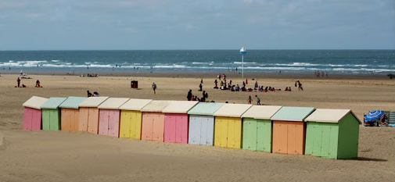
Les versements sont à effectuer sur le compte du club : BE30 0012 7201 0611 avec la mention « voyage à la mer » avant le dimanche 29 août. Le nombre de places pour les vélos dans la remorque étant limité, les premiers arrivés seront les premiers servis.
N’oubliez pas de communiquer à Serge votre présence et votre choix de menu (au plus tard le 29 août) par mail alleyn.serge@gmail.com) ou par sms 0476/21 61 91.

Ram dam
JUIN
Samedi 12 : Une belle journée de cyclotourisme pour une 10-zaine sur les routes en direction de Waterloo : nouveau « Trèfle » préparé par Hervé. Un parcours à recommander !
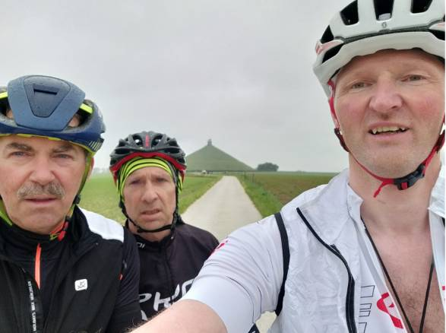  Précédés de peu par Pascal, Raphaêl et Seébastien, | 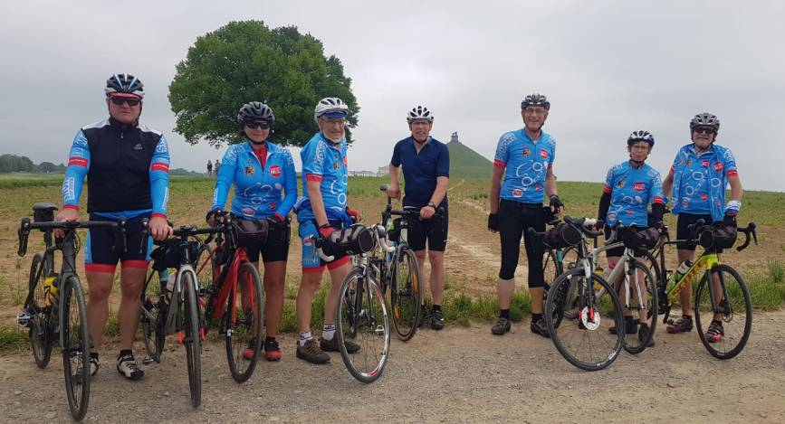  el Chi et les zautes à l’assaut de Waterloo…
Mais n’imitez pas Louise qui se foule le poignet sur les pavés de Nivelles !
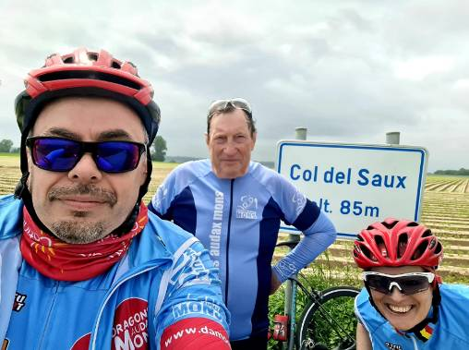 | Sous la houlette de Freddy, Nancy et Stephane rejoignent le club très select formé par les « Sots du col del Saux ».  Vincent préfère emmener le nouveau groupe des « Fortissimi » sur le « Trèfle des Lacs ». A plus de 30 de moyenne !  Dimanche 13 : Sorties-club habituelles qui s’achève par une lourde chute de Filip. Il s’en tire nettement mieux que son casque mais est bien sonné quand même. | 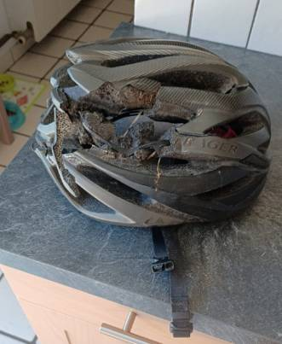
Samedi 19 : Un « Solstice » inhabituel pour les Dragons imposé par cette année-Covid.
Le matin,26 (+ 1 qui s’ajoutera en cours de route) maillots bleus -et 1 noir ajouteront les mauvaises langues- prennent la route sous un ciel gris, à l’image de nos coeurs sonnés par la nouvelle du décès du fils de Guy.  La trace amène ce peloton jusque Ladeuze -non sans prévoir un passage cyclo-pédestre comme cela devient une tradition lors de cette sortie « Solstice ».  Là, Gina nous attend de pied ferme derrière son comptoir .  Le groupe demeurera bien homogène jusqu’aux approches du « ravito » et de l’arrivée. | 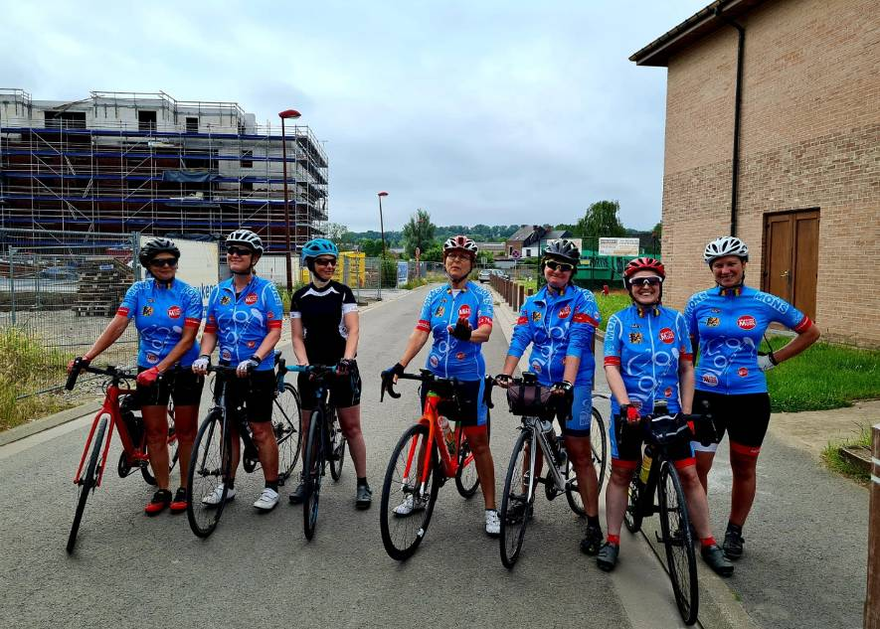  Départ des dames, sous un ciel encore clément.
En fin d’après-midi, on se retrouve au « Tennis » pour une mini-AG et -enfin- la distribution des récompenses pour 2020 dont celle d’Angelo, dragon de l’année.  L’AG est suivie du barbecue qui nous permet de nous retrouver -enfin- en-dehors du vélo. |  | 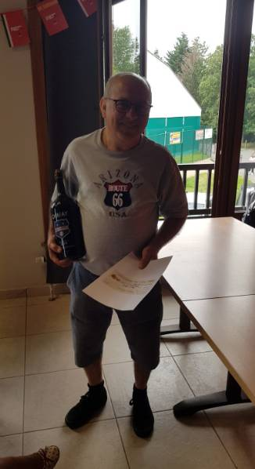
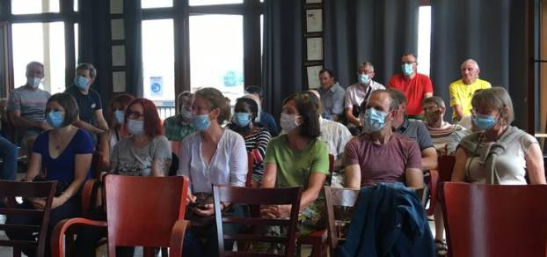
Tous masqués pour une AG sous covid…
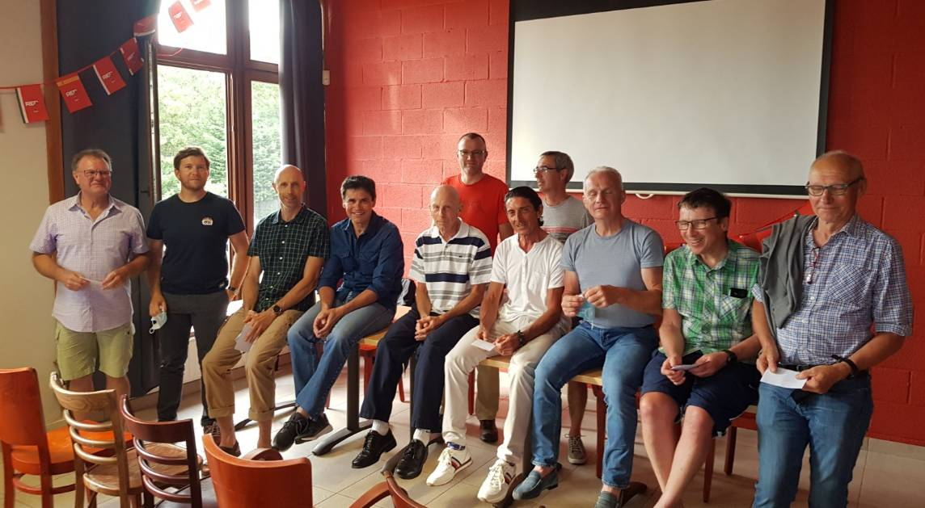
Récompenses pour les DAM …
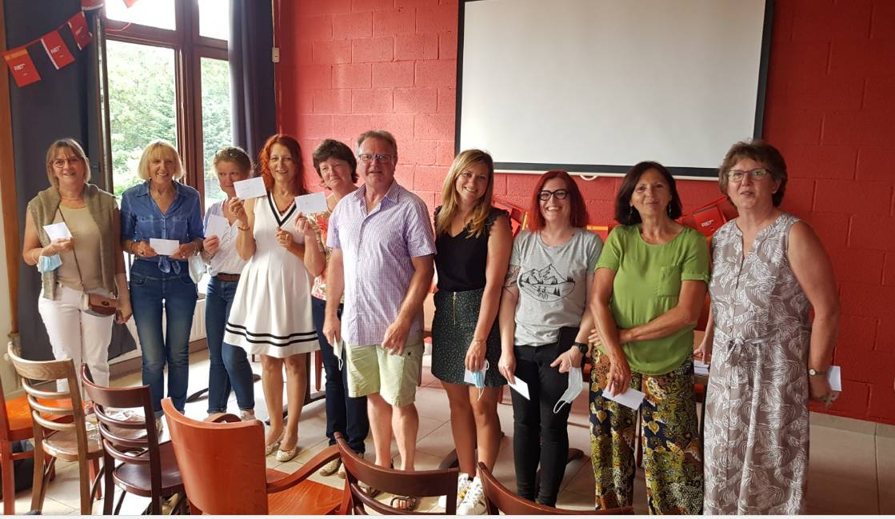
.. et récompenses des dames DAM
Jean D., le Raton, Gerda, Eric n’avaient pas résisté à l’appel des BàD et s’étaient déplacés à Natoye.
Dimanche 20 : Plus ou moins timidement les clubs remettent sur pied leurs organisations. Les plus courageux des Dragons -car la météo n’est pas terrible- se rendent à Quiévrain et parcourent en tout ou en partie l’itinéraire proposé.
Dimanche 27 : Les Dragons sont en nombre pour participer à la « Rando des Collines » organisée par Marc au départ du collège de La Berlière. Un solide parcours qui se ponctue par le repas et les « joyeusetés » qui s’imposent.
JUILLET
Samedi 3 : En guise d’ultime préparation pour les échéances toutes proches, Hervé L. nous propose un « Remco Tour » : une sortie de 123 km via des routes que nous n’empruntons guère dans le Vlaams- Brabant. A Schepdaal, fief de notre Remco national, la 15-zaine de présents se ravitaillent « In de Rustberg » le local de son club de supporters.
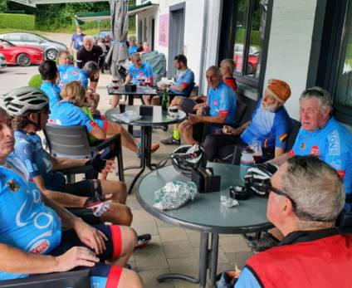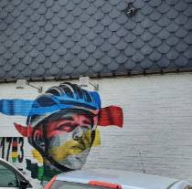

Dimanche 4 : La « Dominette » dominicale, la n° 12, nous envoie vers Vieuxreng où, quel hasard, le bistrot local « Le Stop 2 » vient de rouvrir.  Le Picon laisse aux trainards un bon souvenir, mais ils se souviennent surtout du déluge qui s’abat sur eux au moment ou ils se retrouvent dans les chemins de remembrement près des éoliennes du coté d’Estinnes.  C’est un « sauve-qui-peut » général : chacun, trempé pour trempé s’efforce de rallier le plus vite possible un endroit où il peut retrouver ses esprits. | 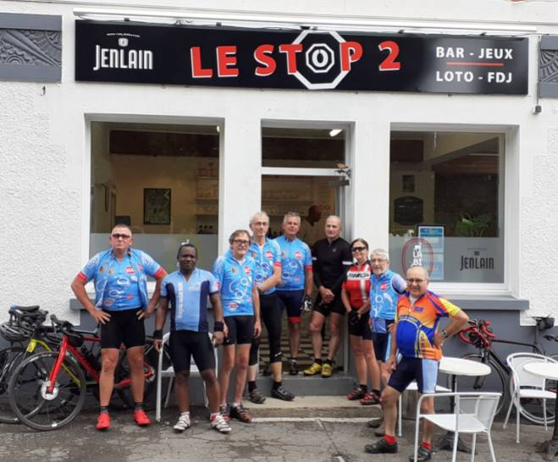

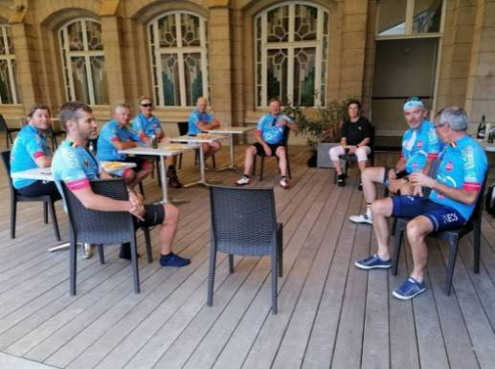  Acceuil à Vannes, avec respect de la distanciation (1,50 m) | Vendredi 9 : Chi, Marc et Jacky, 3 des participants au séjour en Bretagne avaient imaginé rejoindre l’endroit à vélo.  De fil en aiguille, le projet s’était étoffé et les 2 Hervé, Filip, Vincent et Renaud avaient décidé de les accompagner. Ils étaient donc 8 à se retrouver devant l’Hotel de Ville Montois pour rejoindre Vannes en un voyage-sacoche. Un périple de 1200 km effectué en 7 jours. Serge D’Ago (2 jours) et Daniel (1 j.) les accompagnent un moment.  On attend d’en lire les péripéties dans « Le Rameur » !
D’autres participants préparent ce séjour à Mons en effectuant des sorties pendant la semaine : Dragonnettes, Trèfles, … . Nancy et Stéphane, Geoffrey C. se montrent particulièrement actifs.
Samedi 17 au samedi 24 : Le séjour à Poulmarvezen a été une réussite à tous points de vue.
Qu’en retiendront les 24 participants : l’endroit paisible ; la météo estivale ; les talents de Florine et Robin, nos restaurateurs ; la qualité du réseau routier ; la « platitude » (hum) des circuits : un « BàD » quotidien avec le passage à Mûr-de-Bretagne en exergue ; la réception par le comité et les membres du « Vannes Cyclos Randonneurs » ; le drapeau « Tour de France » du maire de Vannes ; …..
Vous en saurez davantage en lisant le prochain « Rameur ».

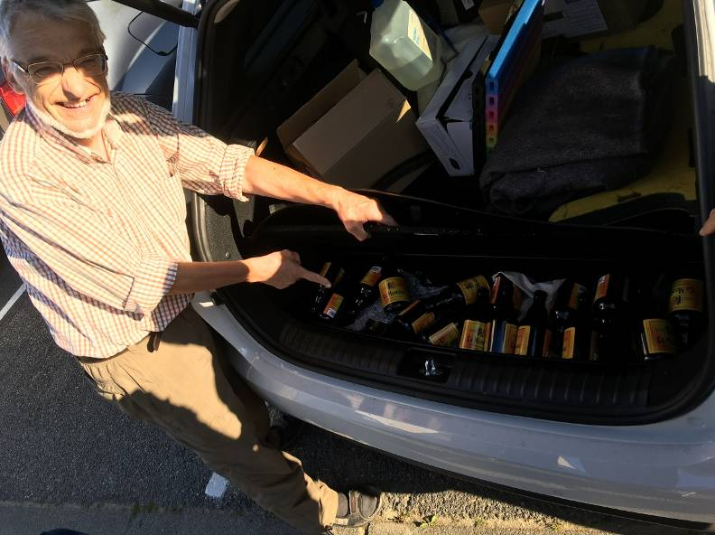  Le voyage, ou les préparatifs secrets de Philippe. |  | 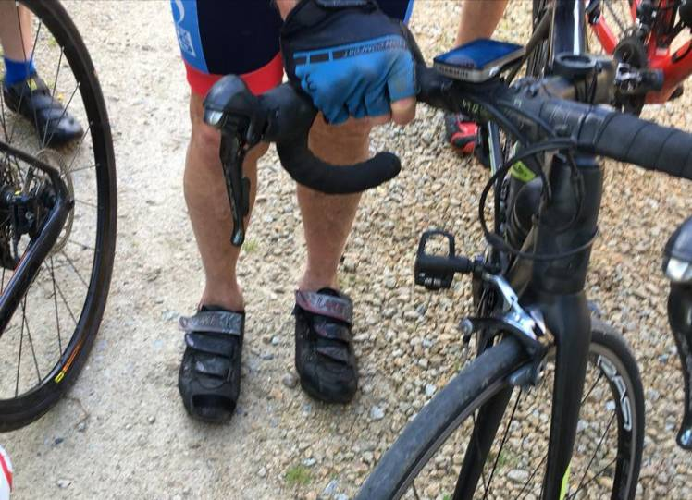  Le voyage, ou comment Alain se lève des 2 pieds droits
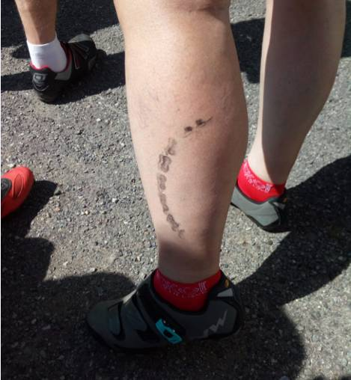  Le voyage, ou les traces qu’il a laissées sur Nancy | 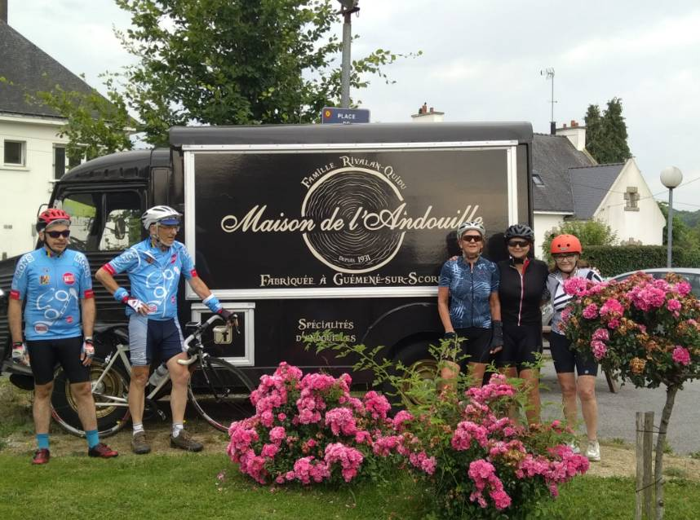  Voyage et andouilles…
Pendant ce temps, certains Dragons sillonnent d’autres régions : Patrick R. se ballade en Foret Noire ; Gene se dirige vers Chambord via des sentiers forestiers ; Pierre Eg. cherche des chateaux en Espagne (mais où ?) ; ……..
Roland, Eric,Gerda parfois aussi Jean D. accumulent les kilomètres BàD et/ou BCCB en Ardennes.

AOUT
Dimanche 1 : C’est avec plaisir que l’on se retrouve nombreux (24) dans une organisation « normale » çàd avec accueil, fléchage, ravito et bar in fine. Cela se passait à Goegnies-Chaussée chez les amis du C.C. Quevy.  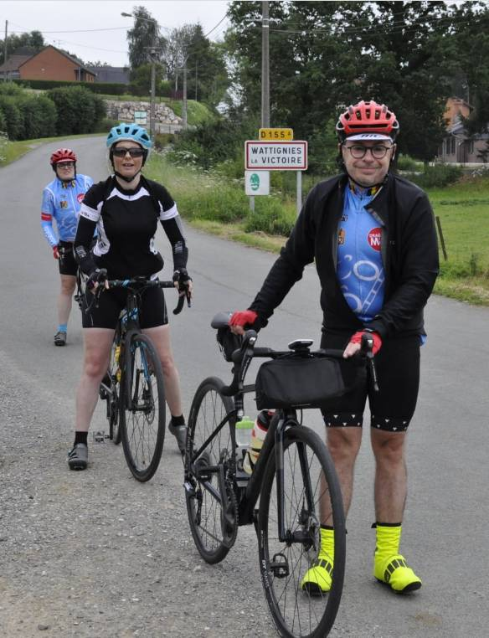 |  | 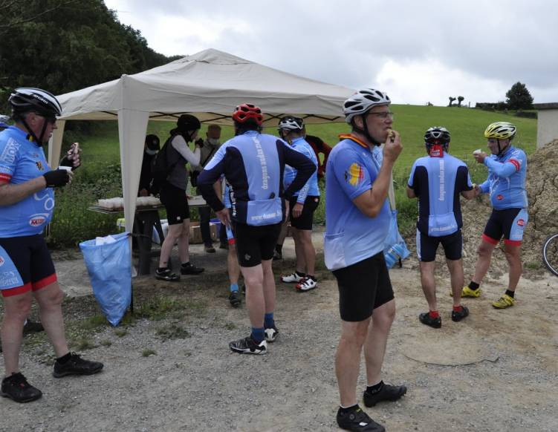  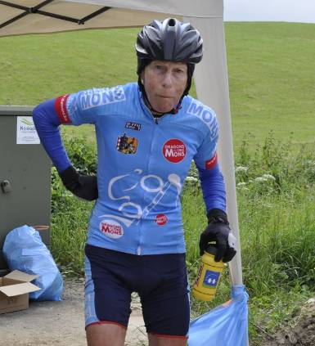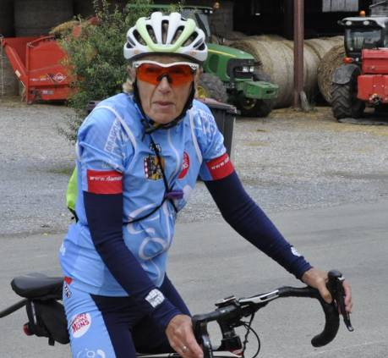
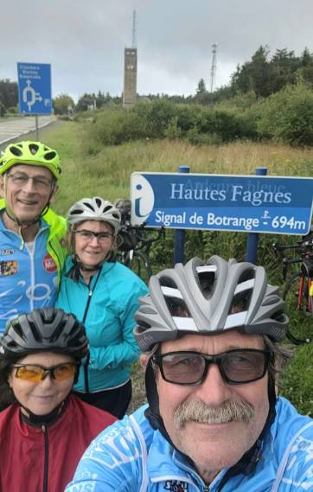 | Les Roro et Vanzee brillaient par leur absence.  De Namur, ils crapahutaient vers le Signal de Botrange pour vérifier si les inondations n’avaient pas trop impacté l’altitude du point culminant du pays.  Selon eux, rien à signaler à Botrange, mais pour certains villages en bord de rivière, hélas,c’est vraiment désolant.  Philippe

Les dragons remercient leurs sponsors


